Инвертор/Зарядное устройство MultiPlus-II
230 V
https://ve3.nl/6H
Онлайн-страница продукции Victron
ТЕХНИЧЕСКОЕ ОПИСАНИЕ

MultiPlus и функциональность ESS (Система сохранения энергии)
\
MultiPlus-II - это многофункциональный инвертор/зарядное устройство со всеми функциями MultiPlus, а также опционально с внешним
датчиком тока, которыйй расширяет функции PowerControl и PowerAssist до 50 А и 100 А, соответственно.
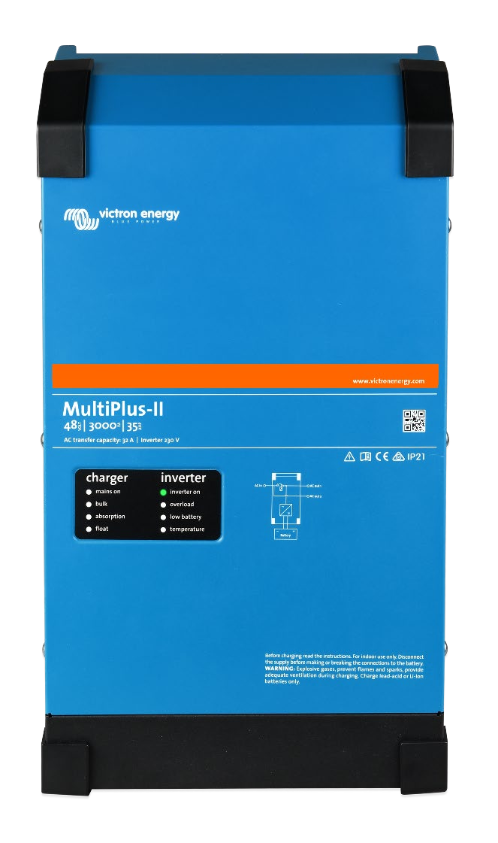
MultiPlus-II идеально подходит для профессиональных морских, яхтенных, автомобильных и наземных автономных вариантов использования.
Он также имеет встроенную функцию защиты от сегментирования сети и расширенный список страновых разрешений для применения ESS. Возможны несколько конфигураций системы. Для получения более подробной информации см. Руководство по проектированию и настройке ESS.
PowerControl и PowerAssist - Увеличение мощности электросети или генератора.
Максимальная ток сети или генератора можно настраивать. В таком случае MultiPlus-II будет учитывать другие нагрузки переменного тока и использовать остающуюс мощность для зарядки аккумулятора, таким образом предотвращая перегрузку генератора или сети (функция PowerControl).
PowerAssist переносит принцип PowerControl в другое измерение. В тех случаях, когда пиковая мощность часто требуется только в течение ограниченного периода времени, MultiPlus-II будет компенсировать недостаточную мощность генератора, берегового канала или сети с помощью батареи. При снижении нагрузки избыточная мощность будет использоваться для подзаряда батареи.
Солнечная энергия: Обеспечение АС мощностью даже без электросети
MultiPlus-II может использоваться в сетевом и внесетевом режимах при подключении к солнечным панелям и другим источникам альтернативной энергии. Он совместим с еонтроллерами солнечного заряда и инверторами с подключением к сети.
Два АС выхода
Основной выход не может быть отключен. MultiPlus-II перехватывает питание подключенных к нему нагрузок в случае пропадания напряжения в общей сети или когда генератор/береговой кабель не подключен. Это происходит настолько быстро (менее 20 миллисекунд), что компьютеры и другое электронное оборудование продолжают работать без перерывов.
Второй выход работоспособен, только когда ко входу MultiPlus-II подается АС напряжение. Нагрузки, которые не должны разряжать батарею, например, электрический бойлер, могут быть подключены к этому выходу.
Практически неограниченная мощность благодаря параллельной (недоступно для моделей на 8 К, 10 K и 15 К) и трехфазной работе
До 6 устройств Multi можно соединить параллельно для получения более высокой выходной мощности. К примеру, 6 блоков 48/5000/70, смогут выдать 25 кВт / 30 кВА мощности и 420 А емкости заряда.
В дополнение к параллельному соединению, три устройства одной модели могут быть настроены на трехфазный выход. Но это еще не всё: до 6 установок из трех приборов могут быть параллельно подключены для обеспечения 75 кВт / 90 кВА инверторной мощности и более чем 1200 А мощности заряда.
Настройка, мониторинг и управление системой прямо на месте
Настройки можно изменить за считанные минуты при помощи программы VEConfigure (потребуется компьютер или ноутбук и кабель MK3-USB).
Доступно несколько вариантов мониторинга и управления. Color Control GX, Venus GX, Octo GX, CANvu GX, ноутбук, ПК, Bluetooth (с опциональной приставкой VE.Bus Smart), Battery Monitor, Digital Multi Control Panel.
Удаленное конфигурирование и мониторинг
Установите Color Control GX или другой продукт GX для подключения к интернету.
Данные о функционировании можно сохранить и отобразить на нашем портале VRM (Victron Remote Management), абсолютно бесплатно. После подключения к интернету будет возможен удаленный доступ к системам, позволяющий изменять настройки.
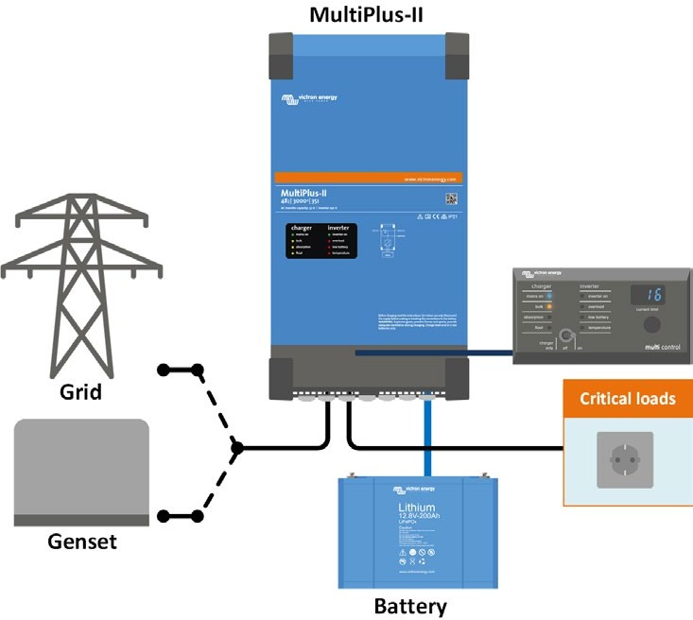
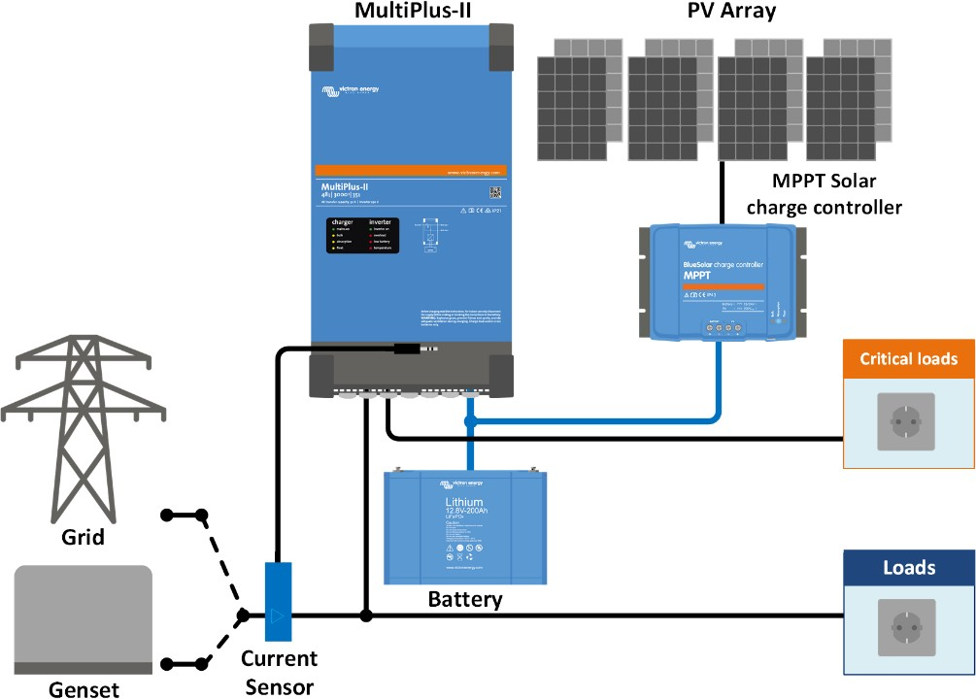

Стандартное морское, мобильное или автономное использование Нагрузки, которые должны отключаться при отсутствии питания переменного тока, могут быть подключены ко второму выходу (не показан). Эти нагрузки будут учитываться функциями PowerControl и PowerAssist, чтобы ограничить входной переменный ток безопасным значением, когда есть питание переменного тока.
Сетевая параллельная структура с солнечным контроллером заряда MPPT
MultiPlus-II будет использовать данные от внешнего датчика переменного тока (заказывается отдельно) или измерителя мощности для оптимизации собственного потребления и, при необходимости, для предотвращения подачи в сеть. В случае отключения

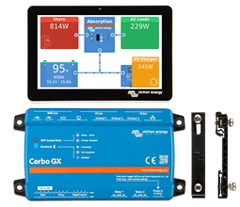
GX Touch и Cerbo GX
MultiPlus-II 230 V | 12/3000/120-32  24/3000/70-32  48/3000/35-32 | 24/5000/120-50  48/5000/70-50 | 48/8000/  110-100 | 48/10000/  140-100 | 48/15000/  200-100
PowerControl и PowerAssist | Да
Переключатель передачи | 32 A | 50 A | 100 A | 100 A | 100 A
Максимальное входной перем.ток | 32 A | 50 A | 100 A | 100 A | 100 A
ИНВЕРТОР
Диапазон входного пост.напряжения | 12V - 9,5–17 V 24V - 19–33V 48V – 38-66 V
Выход | Выходное напряжение: 230 В AC ± 2 % Частота: 50 Гц ± 0,1% (1)
Долговрем. выходная мощность при  25°C (3) | 3000 VA | 5000 VA | 8000 VA | 10000 VA | 15000 VA
Долговрем. выходная мощность при  25°C | 2400 W | 4000 W | 6400 W | 8000 W | 12000 W
Долговрем. выходная мощность при  40°C | 2200 W | 3700 W | 5500 W | 7000 W | 10000 W
Долговрем. выходная мощность при  65°C | 1700 W | 3000 W | 4000 W | 6000 W | 7000 W
Макс. чистая входная мощность | 3000 VA | 5000 VA | 8000 VA | 10000 VA | 15000 VA
Пиковая мощность | 5500 W | 9000 W | 15000 W | 18000 W | 27000 W
Максимальная эффективность | 93 % / 94 % / 95 % | 96 % | 95 % | 96 % | 95 %
Мощность без нагрузки | 13 / 13 / 11 W | 18 W | 29 W | 38 W | 55 W
Мощность без нагрузки в режиме AES | 9 / 9 / 7 W | 12 W | 19 W | 27 W | 39 W
Мощность без нагрузки в режиме поиска | 3 / 3 / 2 W | 2 W | 3 W | 4 W | 6 W
ЗАРЯДНОЕ УСТРОЙСТВО
Вход АС | Диапазон входного напряжения: 187-265 В АС Входная частота: 45 – 65 Гц
Напряжение заряда ‘абсорбция' | 14,4 В / 28,8 В / 57,6 В
Напряжение ‘плавающего’ заряда | 13,8 В / 27,6 В / 55,2 В
Режим сохранения | 13,2 В / 26,4 В / 52,8 В
Макс. ток заряда батареи (4) | 120 /70 / 35 A | 120 / 70 A | 110 A | 140 A | 200 A
Датчик температуры батареи | Да
ОБЩЕЕ
Дополнительный выход | Да (32 A) |  | Да (50 A)
Внешний датчик тока AC (опция) | 50 A |  | 100 A
Программируемое реле (5) | Да
Защита (2) | a – g
Порт связи VE.Bus | Для параллельной (не для моделей на 8 К, 10 К и на 15 К) и трехфазной работы, внешнего мониторинга и системной интеграции
Коммуникационный порт общего  назначения | Да, 2x
Внешний выключатель | Да
Диапазон рабочей температуры | -40 ... +65 °C (вентиляторное охлаждение)
Влажность (без конденсации) | макс. 95 %
КОРПУС
Материал и цвет | сталь, синий, RAL 5012
Категория защиты | IP22
Подключение батареи | Болты M8 |  | Четыре болта M8 (2 соединения с положительной полярностью и 2 соединения с отрицательной полярностью)
230 В AC-подключение | Винтовые клеммы 13 мм² (6 AWG) |  | Болты M6
Вес | 19 kg | 30 kg | 42 kg | 49 kg | 80 kg
Размеры (В х Ш х Г) | 546 x 275 x 147  499 x 268 x 141  499 x 268 x 141 | 607 x 330 x 149  565 x 320 x 149 | 642 x 363 x 206 | 677 x 363 x 206 | 810 x 405 x  217
СТАНДАРТЫ
Безопасность | EN-IEC 60335-1, EN-IEC 60335-2-29,  EN-IEC 62109-1, EN-IEC 62109-2
Выбросы, иммунитет | EN 55014-1, EN 55014-2  EN-IEC 61000-3-2, EN-IEC 61000-3-3  IEC 61000-6-1, IEC 61000-6-2, IEC 61000-6-3
Бесперебойная подача питания | Пожалуйста, ознакомьтесь с сертификатами на нашем сайте
Антисекционирование | Пожалуйста, ознакомьтесь с сертификатами на нашем сайте
- Может быть изменено на 60 Гц 3) Нелинейная нагрузка, коэффициент нагрузки 3:1
- Описание защиты: 4) До 25 °C окружающей температуры
а) короткое замыкание на выходе 5) Программируемое реле, которому можно задать функцию общей тревоги, недостатка
  - перегрузка напряжения DC или запуска/останова генератора
  - напряжение батареи слишком Номинал АС: 230 В / 4 A
высокое Номинал DC: 4 A до 35 В DC, 1 A до 60 В DC
  - напряжение батареи слишком низкое
  - температура слишком высокая
  - 230 В АС на выходе инвертора
  - пульсация напряжения слишком высокая

Обеспечивает интуитивно понятное управление и мониторинг системы Помимо мониторинга и управления системой, Cerbo GX обеспечивает доступ к нашему бесплатному веб-сайту удаленного мониторинга: онлайн-порталу VRM
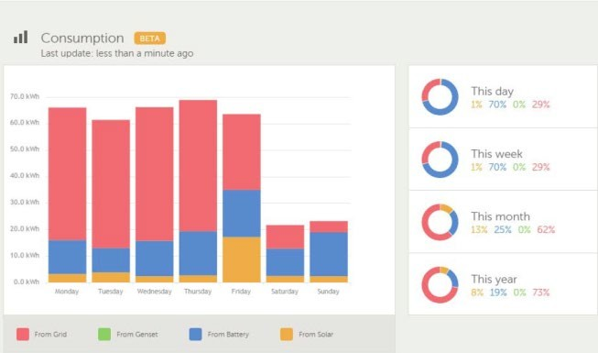

Портал VRM
На нашем сайте для удаленного мониторинга (VRM) будут отображаться все данные Вашей системы в удобном графическом формате.
Настройки системы можно изменить удаленно через сайт. Уведомления можно получать по е- мейл.

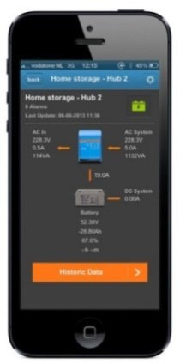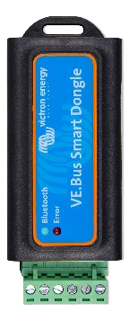

Приложение VRM Выполняйте мониторинг и управляйте своей системой Victron Energy при помощи смартфонаили планшета. Поддерживаются системы iOS и Android.
Приставка VE.Bus Smart Измеряет напряжение и температуру батареи и обеспечивает мониторинг и управление со смартфона или другого устройства с Bluetooth.

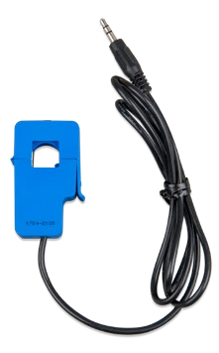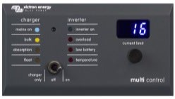

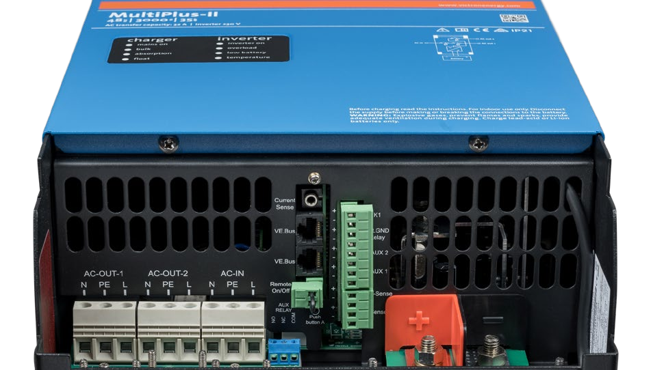
Сторона подключений
Датчик тока 100A:50mA
Служит для реализации функций PowerControl и PowerAssist и оптимизации самопотребления со внешним датчиком тока.
Максимальный ток: 50 А соотв. 100 А. Длина соединительного кабеля: 1 м.
Цифровая панель Multi Control Удобное и недорогое решение для удаленного мониторинга, с поворотным переключателем для установки уровней PowerControl и PowerAssist.

Victron Energy B.V. | De Paal 35 | 1351 JG Almere | Нидерланды Электронная почта: sales@victronenergy.com | www.victronenergy.com

